Documento de especificacion de requisitos

Centro de Estudios de Opinión y Análisis

Sistema Gestión de procesos para el seguimiento de encuestas del CEOA

Desarrollo:  
Raul Arturo Peredo Estudillo

|  |  |
| --- | --- |
| Versión | Fecha |
| 1.0 | 13 de febrero de 2023 |
| 1.1 | 15 de marzo de 2023 |

Tabla de contenido

1. Introducción 4

1.1 Propósito 4

1.2 Convenciones del proyecto 4

1.3 Alcances del proyecto 4

1.4 Referencias 5

2 Descripción General 5

2.1 Perspectiva del producto 5

2.2 Clases de usuario y sus características 5

2.3 Ambiente operativo 6

2.4 Restricciones de diseño e implementación 6

2.5 Suposiciones y dependencias 6

3 Modelo de Casos de Uso 6

3.1 Login 7

3.1.1 CU1. Iniciar Sesión 7

3.2 Accesos 9

3.2.1 CU02. Ver Accesos 9

3.2.2 11

3.2.3 CU3 Crear Usuario 11

3.2.4 CU04 Modificar Usuario 13

3.2.5 CU05 Eliminar Usuario 15

3.3 Monitorización de proyectos 17

3.3.1 CU06. Ver grupos 18

3.3.2 CU07 Ver Grupo. 19

3.3.3 CU08 Ver Proyecto. 21

3.3.4 CU09 Descargar encuesta 23

3.3.5 CU10. Ver Grupos Admin 24

3.3.6 CU11 Crear Grupo 26

3.3.7 CU12.Genera Reporte Grupos 28

3.3.8 CU14 Asignar Encuesta (Proyecto) 31

3.3.9 CU15. Ver Proyecto 33

3.3.10 CU16. Modificar información proyecto 35

3.3.11 CU17. Crear Tarea 36

3.3.12 CU18.Ver Tarea 38

3.3.13 CU19. Eliminar Tarea 40

3.3.14 CU20. Enviar Nota. 42

4 Requisitos funcionales 43

4.1 Generales 43

4.2 Login 44

4.3 Accesos 44

4.4 Monitorización de proyectos 44

4.5 Gestión de proyectos 44

5 Requisitos de datos 45

5.1 Modelo de datos del negocio 45

5.2 Diccionario de datos 46

6 Atributos de calidad 46

6.1 Seguridad 46

6.2 Integridad 46

6.3 Disponibilidad 47

6.4 Robustez 47

6.5 Facilidad de verificación 47

6.6 Facilidad de modificación 47

7 Apéndice 47

7.1 Modelo del dominio 47

7.2 Apéndice A – Reglas de Negocio 48

7.2.1 Hecho 48

7.2.2 Restricción 48

7.2.3 Habilitador de acción: 48

7.2.4 Inferencias: 48

# 1. Introducción

## Propósito

Este documento tiene como propósito establecer los requerimientos funcionales, no funcionales y los casos de uso necesarios para construir la versión 1.0 del Sistema Gestión de procesos para el seguimiento de encuestas del CEOA (SGP). Este documento está destinado a diferentes tipos de lectores, uno de ellos son los clientes, para que puedan tener un conocimiento más amplio del producto que se está desarrollando y asegurar que se tenga un entendimiento común del mismo además de expectativas claras, también se tienen en cuenta a los desarrolladores, que al leer este documento podrán tener un mayor entendimiento del conjunto de funcionalidades y características que deben de implementar, el jefe del proyecto podrá hacer estimaciones de esfuerzo, calendario y recursos necesarios, y por último a los documentadores, para asegurarse de elaborar manuales de usuario efectivos.

## Convenciones del proyecto

Las palabras en *cursiva* se refieren a siglas utilizadas dentro del negocio

*SGP*: Sistema gestor de procesos  
*FEI:* Facultad de Estadística e Informática.  
*UV:* Universidad Veracruzana.  
*CEOA:* Centro de Estudios de Opinión y Análisis

Las **negritas** se refieren a títulos y subtítulos.

* Se utiliza una numeración en secuencia.
* Se utiliza una numeración jerárquica.
* Las numeraciones se hicieron de forma manual.

## Alcances del proyecto

El SGP es un software que se encargara de llevar la gestión de los diferente proyectos de encuestas que se llevan a cabo en el CEOA de la Universidad Veracruzana, esto debido a que el proceso de gestión que se lleva actualmente se realiza de manera manual usando aplicaciones de terceros y utilizando además herramientas de gestión de tablas y datos como lo es Excel, esto representa una perdida de tiempo y un gasto de esfuerzo el cual se busca mitigar con el desarrollo de este producto de software, de igual manera se busca promover y mejorar la productividad de los actores involucrados en el sistema.

Para la gestión de encuestas y la realización de ellas se utiliza el software LimeSurvey por lo que otro de los alcances de este proyecto es poder realizar una conexión exitosa a la API proporcionada por este sistema de encuestas e integrar la información proporcionada por el API al SGP.

El principal objetivo del software es satisfacer a los clientes mediante el desarrollo de soluciones a los principales objetivos de negocio.

## Referencias

Para conocer mas acerca del contexto del negocio:

Se anexa una carpeta de OneDrive con múltiples archivos que son referenciados en este documento o son de ayuda para comprenderlo con más claridad, además de documentos del negocio y el archivo de Enterprise architect que contiene múltiples diagramas utilizados en el documento, el link es el siguiente:

[CEOA-Gestion/Documentacion at main · raul8500/CEOA-Gestion (github.com)](https://github.com/raul8500/CEOA-Gestion/tree/main/Documentacion)

# Descripción General

## Perspectiva del producto

El SPG, es un software pensado para ser implementado en el CEOA, con el principal objetivo de tener un mejor control de los procesos que se llevan a cabo durante la realización de una encuesta, dentro del sistema se podrá tener un control de proyectos, registros y modificaciones de estos, dar acceso a futuros miembros del sistema y un monitore de consola. El software podrá ser utilizado únicamente por los usuarios involucrados en el proceso de desarrollo de encuestas.

Esta primera versión del producto viene a sustituir el sistema existente llamado Odoo, un sistema que, entre otras cosas, permite administrar proyectos del CEOA y que al finalizar la primera versión del SGP se podrá concluir con el uso de este sistema.

///Diagrama de contexto (En realización)

## Clases de usuario y sus características

**Administrador del SGP**

Sus capacidades se basan principalmente en la lectura, escritura, modificación y eliminación d proyectos, dentro de los proyectos se pueden agregar, ver, modificar y eliminar tareas, pueden dar acceso a otros administradores y a integrantes del sistema, además tienen acceso a la monitorización de consola.

**Integrante del SGP**

## Ambiente operativo

AO-1: El SGP opera correctamente en los siguientes Navegadores web: Google Chrome (versión 70.0.3538.110 o posterior), Mozilla Firefox (versión 63.0.3 o posterior), Opera (versión 56 o posterior), Safari (versión 12 o posterior), Edge (versión 44.17763.1.0 o posterior).

AO-2: El equipo debe cumplir con los requisitos mínimos, Sistema operativo Windows 7 en adelante o similar, procesador a 1ghz, 256mb de RAM y 600mb libres de disco duro.

AO-3: Los servidores que alojan el sistema y la base de datos se encuentran dentro del CEOA.

AO-4: Se debe tener una conexión a internet de por lo menos 10 Mbps para una experiencia óptima.

## Restricciones de diseño e implementación

Res-1: La interfaz del SGP debe implementar los colores institucionales de la Universidad Veracruzana.

Res-2: El SGP debe ser diseñado para un soporte completo en navegador web con una resolución de un monitor de computadora.

Res-3: Diseño minimalista que permite tener una conexión más rápida.

Res-4: Todo el sistema podrá ser navegable desde las opciones de este, sin necesidad de utilizar herramientas del navegador.

## Suposiciones y dependencias

SUP-1: El dispositivo donde se ejecutará el SGP debe contar con una conexión a internet de 10 Mbps como mínimo.

SUP-2: Se supone que el CEOA cuenta con los permisos suficientes para que el sistema pueda ser desplegado en los servidores de la facultad.

SUP-3: El servidor del CEOA debe tener instalado un gestor de base de datos compatible con el sistema.

SUP-4: Se supone que los usuarios del sistema cuentan con una gran experiencia utilizando sistemas de información.

DEP-1: El sistema dependerá del funcionamiento de los servidores del CEOA.

# Modelo de Casos de Uso

## Login

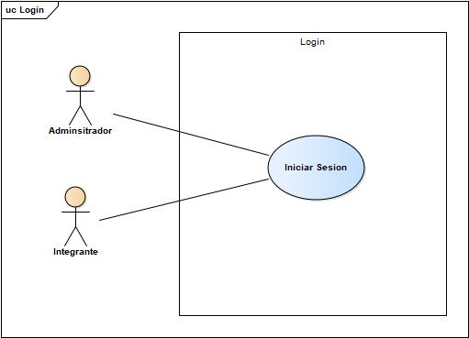

Ilustración Diagrama de casos de uso "Login"

### CU1. Iniciar Sesión

|  |  |
| --- | --- |
| **­­ID:** | CU-01 |
| **Nombre:** | Iniciar Sesión |
| **Responsable:** | Raul Arturo Peredo Estudillo |
| **Fecha de actualización:** | 23-02-2023 |
| **Descripción:** | Caso de uso para que los usuarios puedan ingresar al sistema haciendo uso de sus credenciales. |
| **Actor(es):** | Administrador  Integrante |
| **Disparador:** | Clic en botón “Iniciar sesión” |
| **Precondiciones:** | PRE1. No estar logueado. PRE2. Tener credenciales validas. |
| **Flujo Normal:** | 1. El sistema muestra la pantalla “Login” con dos inputs para usuario y contraseña, un botón de inicio de sesión y un enlace clic “olvidaste tu contraseña”. 2. El integrante da ingresa usuario y contraseña y da clic en el botón “iniciar sesión”. 3. El sistema valida las contraseñas, da acceso al sistema y muestra la ventana “menú principal”. Ver FA2.1, EX1, 4. Termina CU. |
| **Flujos Alternos:** | FA 2.1 Credenciales no validas.   1. El sistema muestra el mensaje “Credenciales no validas”, y muestra botón “OK”. 2. El integrante da clic en el botón “OK”. 3. El sistema regresa al paso 2 del flujo normal. |
| **Excepciones:** | EX1. Error en la conexión de base de datos.   1. El sistema muestra el mensaje “Error, no se pudo conectar con la base de datos” y el botón “Aceptar”. 2. El integrante da clic en el botón “Aceptar” 3. El sistema cierra el mensaje y termina caso de uso. |
| **Postcondiciones:** | Post1. El integrante queda logueado en el sistema |
| **Reglas de negocio:** | Pendiente |
| **Incluye:** | Ninguno |
| **Extiende:** | Ninguno |

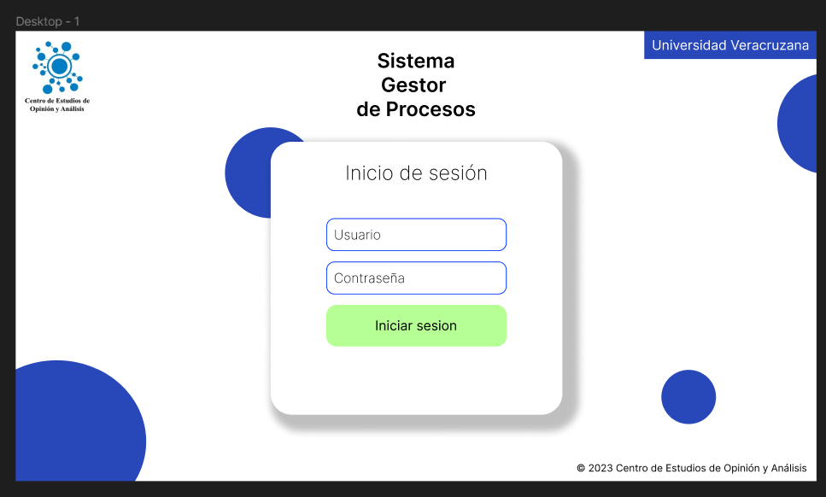

Ilustración Prototipo Iniciar sesión

## Accesos

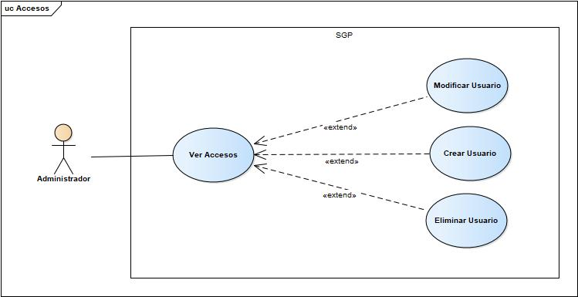

### CU02. Ver Accesos

|  |  |
| --- | --- |
| **­­ID:** | CU-02 |
| **Nombre:** | Ver Accesos |
| **Responsable:** | Raul Arturo Peredo Estudillo |
| **Fecha de actualización:** | 15-03-2023 |
| **Descripción:** | Caso de uso para que los administradores puedan gestión los usuarios que tienen accesos en el sistema. |
| **Actor(es):** | Administrador |
| **Disparador:** | Clic en botón “Gestión de Accesos” |
| **Precondiciones:** | PRE1. Estar logueado. PRE2. Tener un acceso de tipo Administrador |
| **Flujo Normal:** | 1. El sistema muestra la pantalla “Main”. 2. El administrador da clic en el botón “Gestión de accesos”. 3. El sistema carga la ventana “Accesos” y los usuarios con acceso en el sistema, los muestra en una tabla. Ver EX1 4. Termina CU. |
| **Flujos Alternos:** |  |
| **Excepciones:** | EX1. Error en la conexión de base de datos.   1. El sistema muestra el mensaje “Error, no se pudo conectar con la base de datos” y el botón “Aceptar”. 2. El administrador da clic en el botón “Aceptar” 3. El sistema cierra el mensaje y termina caso de uso. |
| **Postcondiciones:** |  |
| **Reglas de negocio:** | Pendiente |
| **Incluye:** | Ninguno |
| **Extiende:** | CU3.Crear Usuario, CU4.Modificar Usuario, CU5.Eliminar Usuario. |

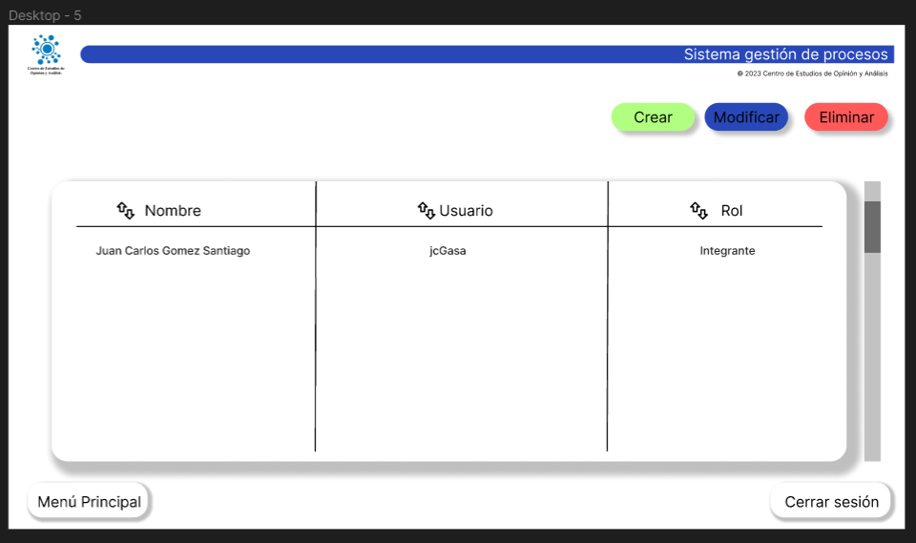

Ilustración Prototipo Accesos

### 

### CU3 Crear Usuario

|  |  |
| --- | --- |
| **­­ID:** | CU-03 |
| **Nombre:** | Crear Usuario |
| **Responsable:** | Raul Arturo Peredo Estudillo |
| **Fecha de actualización:** | 15-03-2023 |
| **Descripción:** | Caso de uso para que los administradores agreguen creen accesos para nuevos usuarios del sistema. |
| **Actor(es):** | Administrador |
| **Disparador:** | Clic en botón “Crear” |
| **Precondiciones:** | PRE1. Estar logueado. PRE2. Tener un acceso de tipo Administrador |
| **Flujo Normal:** | 1. El sistema muestra la ventana Accesos. 2. El administrador da clic en el botón “Crear”. 3. El sistema muestra la ventana crear usuario con todos sus campos. 4. El administrador llena todos los campos y da clic en guardar. (Ver FA4.1) 5. El sistema valida los campos y guarda el nuevo usuario en el sistema.(Ver EX1) 6. Termina CU. |
| **Flujos Alternos:** | FA 4.1 Clic Cancelar   1. El administrador da clic en cancelar. 2. El sistema descarta la información y regresa a la ventana accesos. |
| **Excepciones:** | EX1. Error en la conexión de base de datos.   1. El sistema muestra el mensaje “Error, no se pudo conectar con la base de datos” y el botón “Aceptar”. 2. El administrador da clic en el botón “Aceptar” 3. El sistema cierra el mensaje y termina caso de uso. |
| **Postcondiciones:** |  |
| **Reglas de negocio:** | Pendiente |
| **Incluye:** | Ninguno |
| **Extiende:** |  |

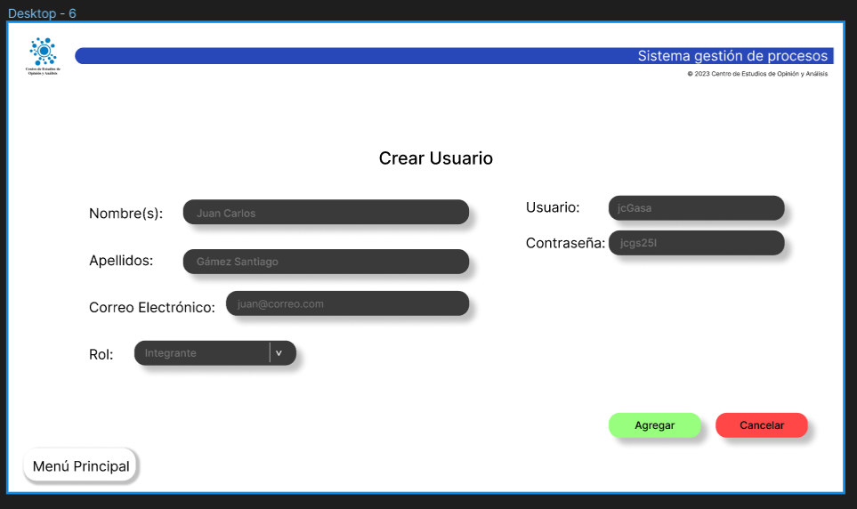

Ilustración Prototipo Crear Usuario

### CU04 Modificar Usuario

|  |  |
| --- | --- |
| **­­ID:** | CU-04 |
| **Nombre:** | Modificar Usuario |
| **Responsable:** | Raul Arturo Peredo Estudillo |
| **Fecha de actualización:** | 15-03-2023 |
| **Descripción:** | Caso de uso para que los administradores modifiquen la información de los usuarios que tienen acceso en el sistema. |
| **Actor(es):** | Administrador |
| **Disparador:** | Clic en botón “Modificar” |
| **Precondiciones:** | PRE1. Estar logueado. PRE2. Tener un acceso de tipo Administrador PRE3. Debe existir un usuario para ser modificado. |
| **Flujo Normal:** | 1. El sistema muestra la ventana Accesos con todos los usuarios del sistema. (Ver EX1). 2. El administrador selecciona un usuario y da clic en modificar. 3. El sistema muestra la ventana “Modificar” con todos los datos del usuario seleccionado. 4. El administrador modifica los campos necesarios y da clic en guardar. (Ver FA4.1). 5. El sistema verifica la información y guarda en la base de datos. (Ver FA5.1, EX1). 6. Termina CU. |
| **Flujos Alternos:** | FA 4.1 Clic en cancelar   1. El usuario da clic en cancelar 2. El sistema descarta la información y regresa a la ventana de accesos. 3. Termina CU.   FA 5.1 Campos inválidos   1. El sistema encuentra valores inválidos o información vacía y manda un mensaje “Campos inválidos” y el botón aceptar. 2. El administrador da clic en aceptar. 3. El sistema regresa al punto 4 de FN. |
| **Excepciones:** | EX1. Error en la conexión de base de datos.   1. El sistema muestra el mensaje “Error, no se pudo conectar con la base de datos” y el botón “Aceptar”. 2. El administrador da clic en el botón “Aceptar” 3. El sistema cierra el mensaje y termina caso de uso. |
| **Postcondiciones:** | La información del usuario queda guardado en la base de datos. |
| **Reglas de negocio:** | Pendiente |
| **Incluye:** | Ninguno |
| **Extiende:** | CU3.Crear Usuario, CU4.Modificar Usuario, CU5.Eliminar Usuario. |

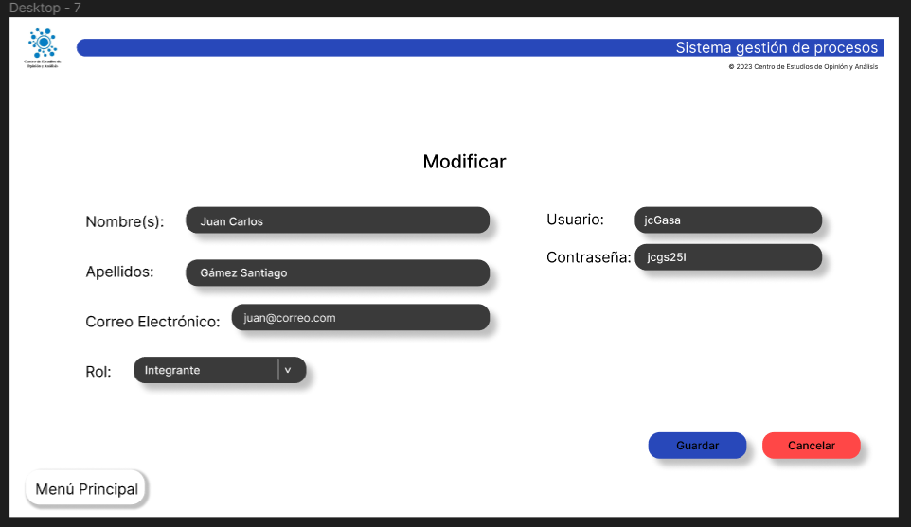

Ilustración Prototipo Modificar Usuario

### CU05 Eliminar Usuario

|  |  |
| --- | --- |
| **­­ID:** | CU-05 |
| **Nombre:** | Eliminar Usuario |
| **Responsable:** | Raul Arturo Peredo Estudillo |
| **Fecha de actualización:** | 15-03-2023 |
| **Descripción:** | Caso de uso para que los administradores eliminen usuarios del sistema. |
| **Actor(es):** | Administrador |
| **Disparador:** | Clic en botón “Eliminar” |
| **Precondiciones:** | PRE1. Estar logueado. PRE2. Tener un acceso de tipo Administrador PRE3. Debe existir un usuario. |
| **Flujo Normal:** | 1. El sistema muestra la ventana Accesos con todos los usuarios del sistema. (Ver EX1). 2. El administrador selecciona un usuario y da clic en eliminar. 3. El sistema manda un mensaje de confirmación con los botones eliminar y cancelar. 4. El usuario da clic en eliminar. (Ver FA 4.1) 5. El sistema borra el usuario de la base de datos. (Ver EX1). 6. Termina CU. |
| **Flujos Alternos:** | FA 4.1 Clic en cancelar   1. El usuario da clic en cancelar 2. El sistema descarta la petición y cierra la ventana de confirmación. 3. Termina CU. |
| **Excepciones:** | EX1. Error en la conexión de base de datos.   1. El sistema muestra el mensaje “Error, no se pudo conectar con la base de datos” y el botón “Aceptar”. 2. El administrador da clic en el botón “Aceptar” 3. El sistema cierra el mensaje y termina caso de uso. |
| **Postcondiciones:** | El usuario queda eliminado de la base de datos. |
| **Reglas de negocio:** | Pendiente |
| **Incluye:** | Ninguno |
| **Extiende:** |  |

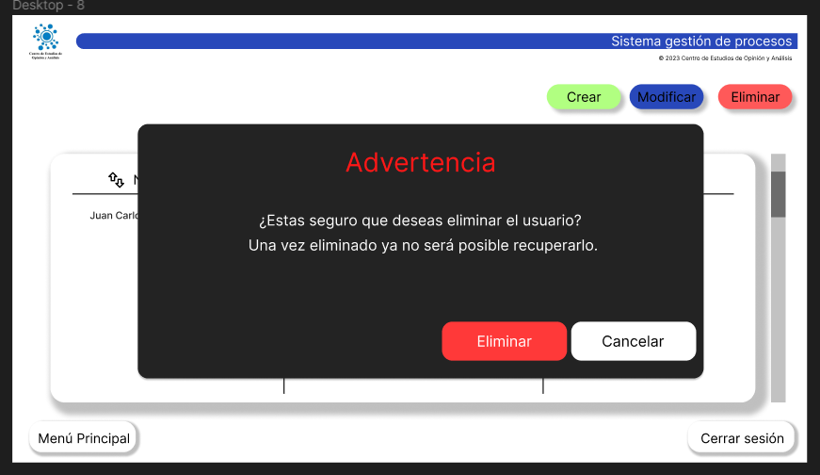

Ilustración Prototipo Eliminar Usuario

## Monitorización de proyectos

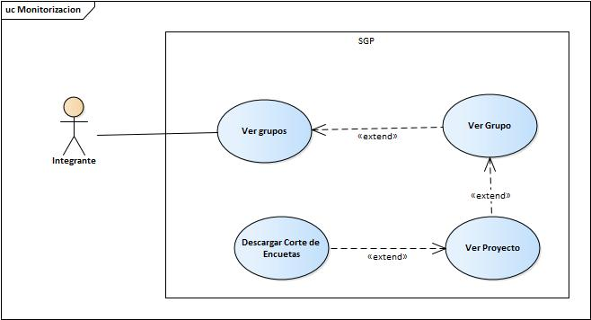

### CU06. Ver grupos

|  |  |
| --- | --- |
| **­­ID:** | CU-06 |
| **Nombre:** | Ver grupos |
| **Responsable:** | Raul Arturo Peredo Estudillo |
| **Fecha de actualización:** | 15-03-2023 |
| **Descripción:** | Caso de uso para que los integrantes puedan ver los grupos de proyectos dentro del sistema. |
| **Actor(es):** | Integrante |
| **Disparador:** | Clic en botón “Monitorización de proyectos.” |
| **Precondiciones:** | PRE1. Estar logueado. PRE2. Debe existir al menos un grupo creado. |
| **Flujo Normal:** | 1. El sistema muestra la ventana Main. 2. El integrante da clic en el botón Monitorización de proyectos. 3. El sistema carga todos los grupos de proyectos del sistema y muestra la ventana Grupos. (Ver EX1.). 4. Termina CU. |
| **Flujos Alternos:** |  |
| **Excepciones:** | EX1. Error en la conexión de base de datos.   1. El sistema muestra el mensaje “Error, no se pudo conectar con la base de datos” y el botón “Aceptar”. 2. El integrante da clic en el botón “Aceptar” 3. El sistema cierra el mensaje y termina caso de uso. |
| **Postcondiciones:** |  |
| **Reglas de negocio:** | Pendiente |
| **Incluye:** | Ninguno |
| **Extiende:** | CU7.Ver Grupo |

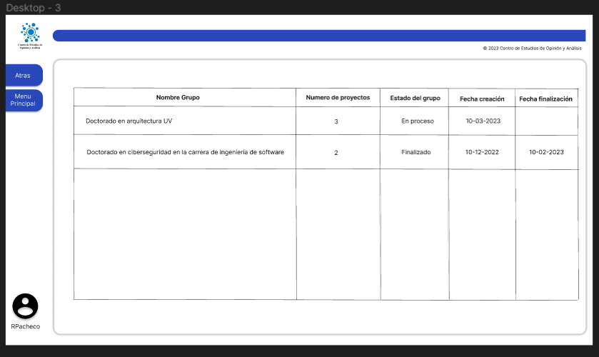

Ilustración Prototipo Ver Grupos

### CU07 Ver Grupo.

|  |  |
| --- | --- |
| **­­ID:** | CU-07 |
| **Nombre:** | Ver grupo |
| **Responsable:** | Raul Arturo Peredo Estudillo |
| **Fecha de actualización:** | 15-03-2023 |
| **Descripción:** | Caso de uso para que los integrantes puedan ver la información de un grupo en específico. |
| **Actor(es):** | Integrante |
| **Disparador:** | Doble clic en un grupo en específico. |
| **Precondiciones:** | PRE1. Estar logueado. PRE2. Debe existir al menos un grupo creado. |
| **Flujo Normal:** | 1. El sistema muestra la ventana Ver grupos. (Ver EX1.). 2. El integrante da doble clic en un grupo. 3. El sistema carga los proyectos asociados a ese grupo y muestra la ventana Ver grupo. (Ver EX1.). 4. Termina CU. |
| **Flujos Alternos:** |  |
| **Excepciones:** | EX1. Error en la conexión de base de datos.   1. El sistema muestra el mensaje “Error, no se pudo conectar con la base de datos” y el botón “Aceptar”. 2. El integrante da clic en el botón “Aceptar” 3. El sistema cierra el mensaje y termina caso de uso. |
| **Postcondiciones:** |  |
| **Reglas de negocio:** | Pendiente |
| **Incluye:** | Ninguno |
| **Extiende:** | CU8.Ver proyecto, CU9.Descargar encuesta. |

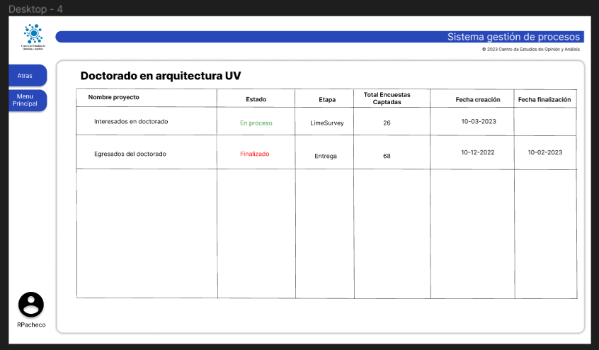

Ilustración Prototipo Ver Grupo

### CU08 Ver Proyecto.

|  |  |
| --- | --- |
| **­­ID:** | CU-08 |
| **Nombre:** | Ver proyecto |
| **Responsable:** | Raul Arturo Peredo Estudillo |
| **Fecha de actualización:** | 15-03-2023 |
| **Descripción:** | Caso de uso para que los integrantes puedan ver la información de un proyecto en específico. |
| **Actor(es):** | Integrante |
| **Disparador:** | Doble clic en un proyecto en específico. |
| **Precondiciones:** | PRE1. Estar logueado. PRE2. Debe existir al menos un grupo creado. PRE3. Debe existir al menos un proyecto asociado a ese grupo. |
| **Flujo Normal:** | 1. El sistema muestra la ventana ver grupo con los proyectos asociados a ese grupo. 2. El integrante da clic en un proyecto en específico. 3. El sistema carga toda la información del proyecto y muestra la ventana ver proyecto. (Ver. EX1.). 4. Termina CU. |
| **Flujos Alternos:** |  |
| **Excepciones:** | EX1. Error en la conexión de base de datos.   1. El sistema muestra el mensaje “Error, no se pudo conectar con la base de datos” y el botón “Aceptar”. 2. El integrante da clic en el botón “Aceptar” 3. El sistema cierra el mensaje y termina caso de uso. |
| **Postcondiciones:** |  |
| **Reglas de negocio:** | Pendiente |
| **Incluye:** | Ninguno |
| **Extiende:** | CU9.Descargar encuesta. |

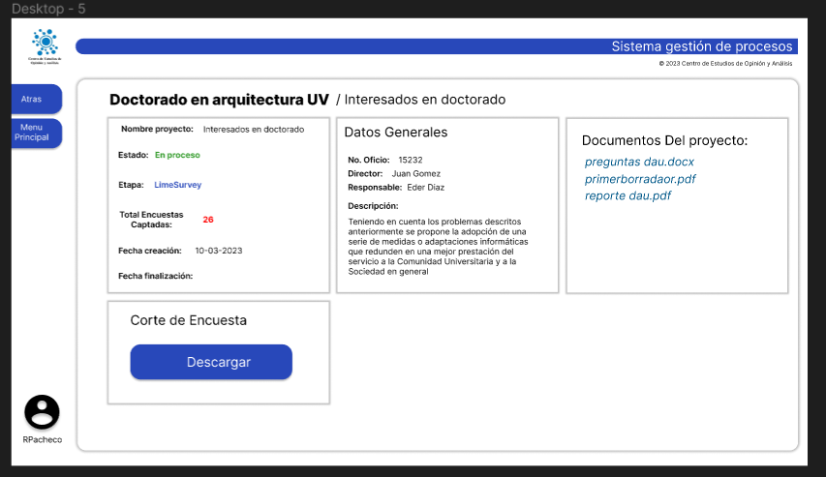

Ilustración Prototipo Ver Proyecto

### CU09 Descargar encuesta

|  |  |
| --- | --- |
| **­­ID:** | CU-09 |
| **Nombre:** | Descargar Encuesta |
| **Responsable:** | Raul Arturo Peredo Estudillo |
| **Fecha de actualización:** | 15-03-2023 |
| **Descripción:** | Caso de uso para que los integrantes puedan hace run corte de encuestas de Lime Survey y descargarla desde el sistema SGP. |
| **Actor(es):** | Integrante |
| **Disparador:** | Clic en el botón “Descargar” |
| **Precondiciones:** | PRE1. Estar logueado. PRE2. Debe existir al menos un grupo creado. PRE3. Debe existir al menos un proyecto asociado a ese grupo. PRE4. Debe haber conexión al API de LimeSurvey |
| **Flujo Normal:** | 1. El sistema muestra la ventana ver proyecto. 2. El integrante da clic en descargar 3. El sistema verifica la conexión con el API de Lime Survey y descarga la encuesta. (Ver EX1.). 4. Termina CU. |
| **Flujos Alternos:** |  |
| **Excepciones:** | EX1. Error en la conexión de LimeSurvey.   1. El sistema muestra el mensaje “Error, no se pudo conectar con el API LimeSurvey” y el botón “Aceptar”. 2. El integrante da clic en el botón “Aceptar” 3. El sistema cierra el mensaje y termina caso de uso. |
| **Postcondiciones:** | La encuesta queda descargada en el dispositivo del integrante. |
| **Reglas de negocio:** | Pendiente |
| **Incluye:** | Ninguno |
| **Extiende:** | Ninguno |

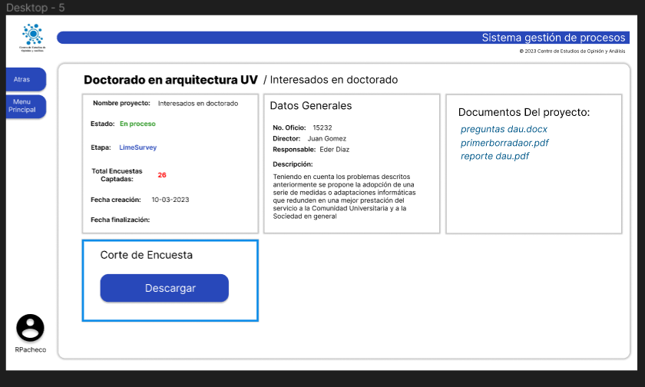

Ilustración Prototipo Descargar Encuesta

### CU10. Ver Grupos Admin

|  |  |
| --- | --- |
| **­­ID:** | CU-10 |
| **Nombre:** | Ver grupos Admin |
| **Responsable:** | Raul Arturo Peredo Estudillo |
| **Fecha de actualización:** | 21-03-2023 |
| **Descripción:** | Caso de uso para que los Administradores del sistema puedan ver los grupos de proyectos que se están trabajando. |
| **Actor(es):** | Administrador |
| **Disparador:** | Clic en el botón “Gestión proyectos” |
| **Precondiciones:** | PRE1. Estar logueado. PRE2. Tener una cuenta de tipo Administrador. PRE3. Debe existir al menos un grupo creado. PRE4. Debe existir al menos un proyecto asociado a ese grupo. |
| **Flujo Normal:** | 1. El sistema muestra la ventana “Main” 2. El administrador da clic en “Gestión proyectos” 3. El sistema carga los grupos y muestra la ventana “Ver grupos”. (Ver EX1.). 4. Termina CU. |
| **Flujos Alternos:** |  |
| **Excepciones:** | EX1. Error en la conexión de la base de datos.   1. El sistema muestra el mensaje “Error, no se pudo conectar con la base de datos” y el botón “Aceptar”. 2. El administrador da clic en el botón “Aceptar” 3. El sistema cierra el mensaje y termina caso de uso. |
| **Postcondiciones:** |  |
| **Reglas de negocio:** | Pendiente |
| **Incluye:** | Ninguno |
| **Extiende:** | Ninguno |

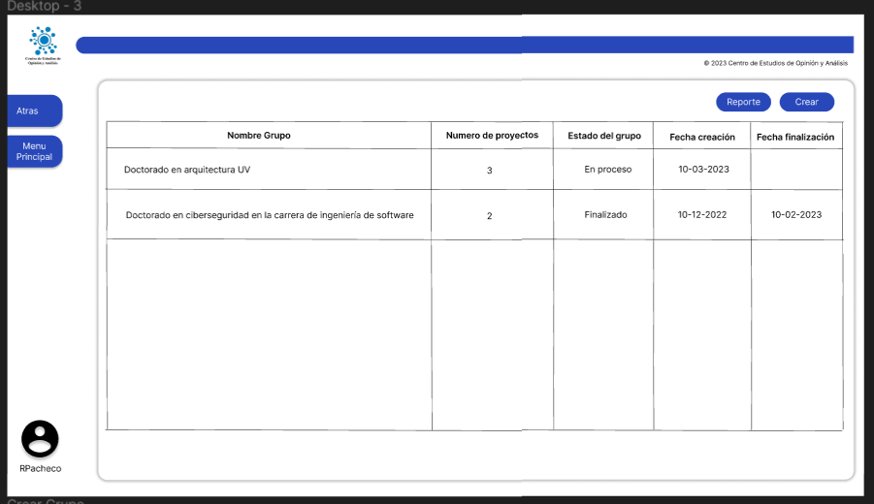

Ilustración Prototipo Ver grupos

### CU11 Crear Grupo

|  |  |
| --- | --- |
| **­­ID:** | CU-11 |
| **Nombre:** | Crear Grupo |
| **Responsable:** | Raul Arturo Peredo Estudillo |
| **Fecha de actualización:** | 21-03-2023 |
| **Descripción:** | Caso de uso para que los Administradores del sistema puedan crear grupos y asignarles proyectos. |
| **Actor(es):** | Administrador |
| **Disparador:** | Clic en el botón “Crear” |
| **Precondiciones:** | PRE1. Estar logueado. PRE2. Tener una cuenta de tipo Administrador. |
| **Flujo Normal:** | 1. El sistema muestra la ventana “Ver grupos” 2. El administrador da clic en “crear”. 3. El sistema abre un cuadro de dialogo con un input y un botón de guardar. 4. El administrador ingresa el nombre del grupo y da clic en guardar. (Ver FA4.1). 5. El sistema valida el campo y guarda el grupo en la base de datos. (Ver EX1.). 6. Termina CU. |
| **Flujos Alternos:** | 4.1 Clic en cancelar.   1. El administrador da clic en el botón rojo (cancelar). 2. El sistema cierra el cuadro de dialogo. 3. Termina CU. |
| **Excepciones:** | EX1. Error en la conexión de la base de datos.   1. El sistema muestra el mensaje “Error, no se pudo conectar con la base de datos” y el botón “Aceptar”. 2. El administrador da clic en el botón “Aceptar” 3. El sistema cierra el mensaje y termina caso de uso. |
| **Postcondiciones:** | El grupo queda guardado en la BD. |
| **Reglas de negocio:** | Pendiente |
| **Incluye:** | Ninguno |
| **Extiende:** | Ninguno |

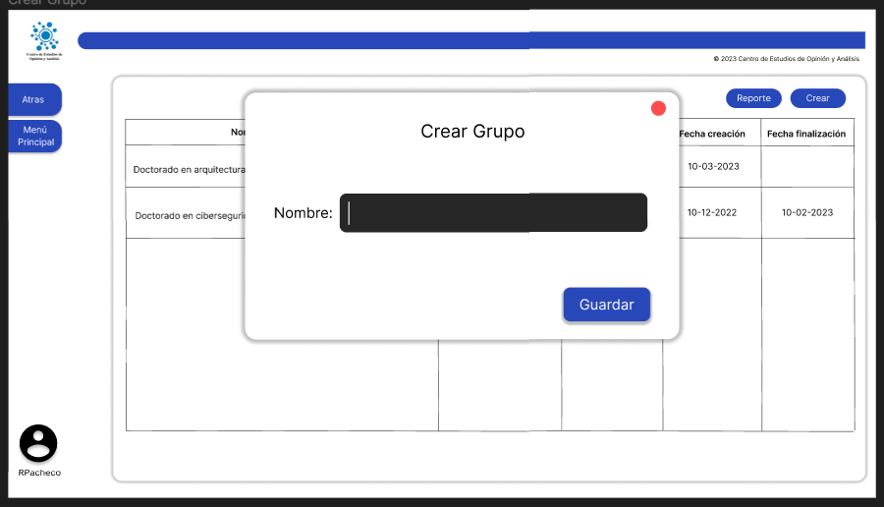

Ilustración Prototipo Crear Grupo

### CU12.Genera Reporte Grupos

|  |  |
| --- | --- |
| **­­ID:** | CU-12 |
| **Nombre:** | Generar Reporte Grupos |
| **Responsable:** | Raul Arturo Peredo Estudillo |
| **Fecha de actualización:** | 21-03-2023 |
| **Descripción:** | Caso de uso para que los Administradores del sistema puedan genera reportes de los grupos del sistema. |
| **Actor(es):** | Administrador |
| **Disparador:** | Clic en el botón “Reporte” |
| **Precondiciones:** | PRE1. Estar logueado. PRE2. Tener una cuenta de tipo Administrador. PRE3. Debe existir al menos un grupo creado. |
| **Flujo Normal:** | 1. El sistema muestra la ventana “Ver grupos” 2. El administrador da clic en “Reporte” 3. El sistema muestra la ventana “Reporte Grupo” 4. El administrador selecciona el tipo de reporte (“Rango fechas” o por “año”) y da clic en generar. (Ver FA4.1). 5. El sistema genera el reporte y lo descarga en formato pdf en el sistema del administrador. (Ver EX1.). 6. Termina el CU. |
| **Flujos Alternos:** | 4.1 Clic en cancelar.   1. El administrador da clic en el botón rojo (cancelar). 2. El sistema cierra el cuadro de dialogo. 3. Termina CU. |
| **Excepciones:** | EX1. Error en la conexión de la base de datos.   1. El sistema muestra el mensaje “Error, no se pudo conectar con la base de datos” y el botón “Aceptar”. 2. El administrador da clic en el botón “Aceptar” 3. El sistema cierra el mensaje y termina caso de uso. |
| **Postcondiciones:** | El reporte queda descargado en el sistema del administrador. |
| **Reglas de negocio:** | Pendiente |
| **Incluye:** | Ninguno |
| **Extiende:** | Ninguno |

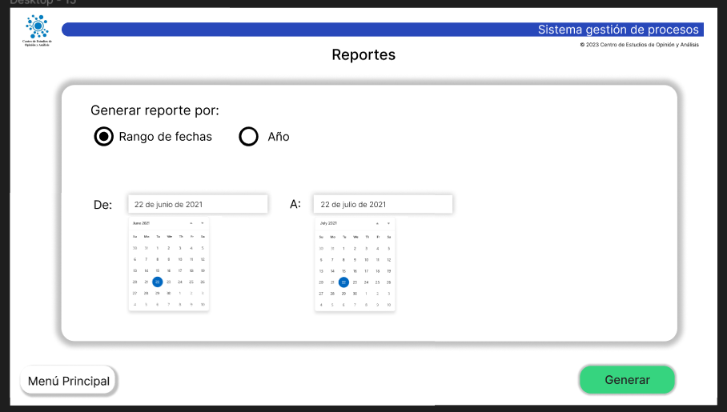

Ilustración Prototipo Crear Reporte Grupo

CU13. Ver Grupo

|  |  |
| --- | --- |
| **­­ID:** | CU-13 Ver grupo |
| **Nombre:** | Ver grupo |
| **Responsable:** | Raul Arturo Peredo Estudillo |
| **Fecha de actualización:** | 21-03-2023 |
| **Descripción:** | Caso de uso para que los Administradores del sistema puedan ver los proyectos que tiene un grupo en específico. |
| **Actor(es):** | Administrador |
| **Disparador:** | Doble clic en un “Grupo” en específico. |
| **Precondiciones:** | PRE1. Estar logueado. PRE2. Tener una cuenta de tipo Administrador. PRE3. Debe existir al menos un grupo creado. |
| **Flujo Normal:** | 1. El sistema muestra la ventana “Ver grupos” 2. El administrador da doble clic en un grupo en específico. 3. El sistema carga la información y los proyectos de ese grupo y los muestra en la ventana “Ver grupo”. 4. Termina CU. |
| **Flujos Alternos:** |  |
| **Excepciones:** | EX1. Error en la conexión de la base de datos.   1. El sistema muestra el mensaje “Error, no se pudo conectar con la base de datos” y el botón “Aceptar”. 2. El administrador da clic en el botón “Aceptar” 3. El sistema cierra el mensaje y termina caso de uso. |
| **Postcondiciones:** | Ninguno |
| **Reglas de negocio:** | Pendiente |
| **Incluye:** | Ninguno |
| **Extiende:** | Ninguno |

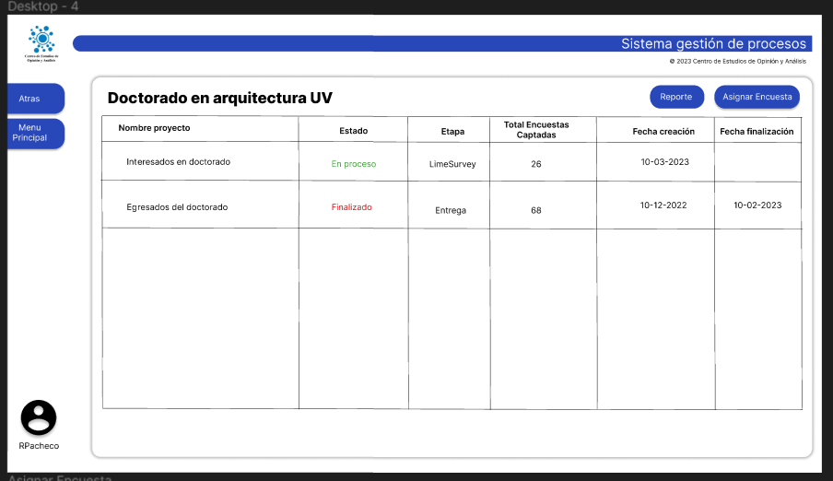

Ilustración Prototipo Ver grupo

### CU14 Asignar Encuesta (Proyecto)

|  |  |
| --- | --- |
| **­­ID:** | CU-14 |
| **Nombre:** | Asignar encuesta (Proyecto) |
| **Responsable:** | Raul Arturo Peredo Estudillo |
| **Fecha de actualización:** | 22-03-2023 |
| **Descripción:** | Caso de uso para que los Administradores del sistema puedan asignar encuestas a un grupo. |
| **Actor(es):** | Administrador |
| **Disparador:** | Doble clic en un “Asignar Encuesta” en específico. |
| **Precondiciones:** | PRE1. Estar logueado. PRE2. Tener una cuenta de tipo Administrador. PRE3. Debe existir al menos un grupo creado. |
| **Flujo Normal:** | 1. El sistema muestra la ventana “Ver grupo”. 2. El administrador da clic en “asignar encuesta”. 3. El sistema despliega un dialogo con las encuestas que no tienen grupo asignado. (Ver EX1.). 4. El administrador selecciona las encuestas que desea asignar al grupo y da clic en “Guardar”. (Ver FA 4.1.). 5. El sistema valida las selecciones y asigna las encuestas al grupo. (Ver FA5.1, EX1.). 6. Termina CU. |
| **Flujos Alternos:** | FA 4.1 Clic en cancelar.   1. El administrador da clic en el botón rojo (cancelar). 2. El sistema descarta las selecciones y cierra el dialogo. 3. Termina CU.   FA 5.1 Campos no seleccionados.   1. El sistema muestra el mensaje “No seleccionaste ninguna encuesta” y un botón aceptar. 2. El administrador da clic en aceptar. 3. El sistema regresa al paso 4 del flujo normal. |
| **Excepciones:** | EX1. Error en la conexión de la base de datos.   1. El sistema muestra el mensaje “Error, no se pudo conectar con la base de datos” y el botón “Aceptar”. 2. El administrador da clic en el botón “Aceptar” 3. El sistema cierra el mensaje y termina caso de uso. |
| **Postcondiciones:** | Las encuestas seleccionadas quedan asignadas al grupo. |
| **Reglas de negocio:** | Pendiente |
| **Incluye:** | Ninguno |
| **Extiende:** | Ninguno |

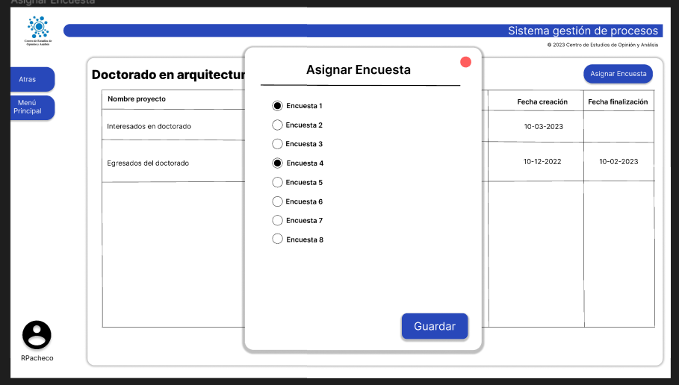

Ilustración Prototipo Asignar Encuesta

### CU15. Ver Proyecto

|  |  |
| --- | --- |
| **­­ID:** | CU-15 |
| **Nombre:** | Ver Proyecto (Encuesta) |
| **Responsable:** | Raul Arturo Peredo Estudillo |
| **Fecha de actualización:** | 22-03-2023 |
| **Descripción:** | Caso de uso para que los Administradores del sistema puedan gestionar los procesos de un proyecto. |
| **Actor(es):** | Administrador |
| **Disparador:** | Doble clic en un “Proyecto” en específico. |
| **Precondiciones:** | PRE1. Estar logueado. PRE2. Tener una cuenta de tipo Administrador. PRE3. Debe existir al menos un grupo creado. PRE4. Debe existir al menos un proyecto creado. |
| **Flujo Normal:** | 1. EL sistema muestra la ventana “Ver grupo”. 2. El administrador da doble clic en un grupo en específico. 3. El sistema carga la información del proyecto y muestra la ventana “Ver proyecto”. (Ver EX1.). 4. Termina CU. |
| **Flujos Alternos:** |  |
| **Excepciones:** | EX1. Error en la conexión de la base de datos.   1. El sistema muestra el mensaje “Error, no se pudo conectar con la base de datos” y el botón “Aceptar”. 2. El administrador da clic en el botón “Aceptar” 3. El sistema cierra el mensaje y termina caso de uso. |
| **Postcondiciones:** | Ninguno |
| **Reglas de negocio:** | Pendiente |
| **Incluye:** | Ninguno |
| **Extiende:** | Ninguno |

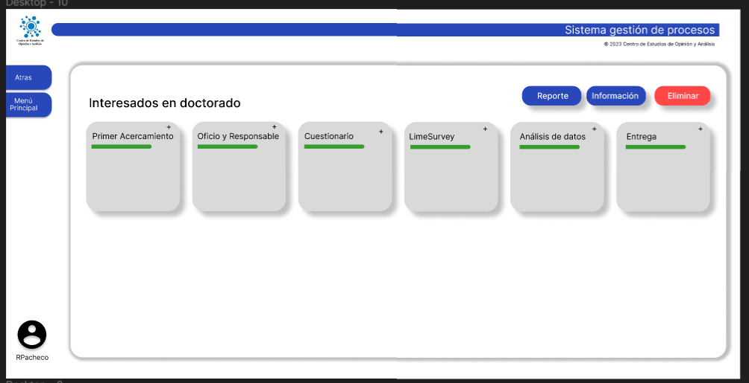

Ilustración Prototipo Ver Proyecto

### CU16. Modificar información proyecto

|  |  |
| --- | --- |
| **­­ID:** | CU-16 |
| **Nombre:** | Modificar información proyecto. |
| **Responsable:** | Raul Arturo Peredo Estudillo |
| **Fecha de actualización:** | 22-03-2023 |
| **Descripción:** | Caso de uso para que los Administradores del sistema puedan modificar la información de un proyecto en específico. |
| **Actor(es):** | Administrador |
| **Disparador:** | Clic en “información”. |
| **Precondiciones:** | PRE1. Estar logueado. PRE2. Tener una cuenta de tipo Administrador. PRE3. Debe existir al menos un grupo creado. PRE4. Debe existir al menos un proyecto creado. |
| **Flujo Normal:** | 1. El sistema muestra la ventana “Ver proyecto”. 2. El administrador da clic en “información”. 3. El sistema abre la ventana modificar información. 4. El administrador modifica los campos que desea y da clic en guardar. (Ver FA 4.1.). 5. El sistema valida los campos y guarda la información. (Ver FA5.1, EX1.). 6. Termina CU. |
| **Flujos Alternos:** | FA 4.1 Clic en cancelar.   1. El administrador da clic en el botón cancelar. 2. El sistema descarta la información. 3. Termina CU.   FA 5.1 Campos vacíos.   1. El sistema muestra el mensaje “Campos vacíos” y un botón aceptar. 2. El administrador da clic en aceptar. 3. El sistema regresa al paso 4 del flujo normal. |
| **Excepciones:** | EX1. Error en la conexión de la base de datos.   1. El sistema muestra el mensaje “Error, no se pudo conectar con la base de datos” y el botón “Aceptar”. 2. El administrador da clic en el botón “Aceptar” 3. El sistema cierra el mensaje y termina caso de uso. |
| **Postcondiciones:** | La información modificada queda guardada en la base de datos. |
| **Reglas de negocio:** | Pendiente |
| **Incluye:** | Ninguno |
| **Extiende:** | Ninguno |

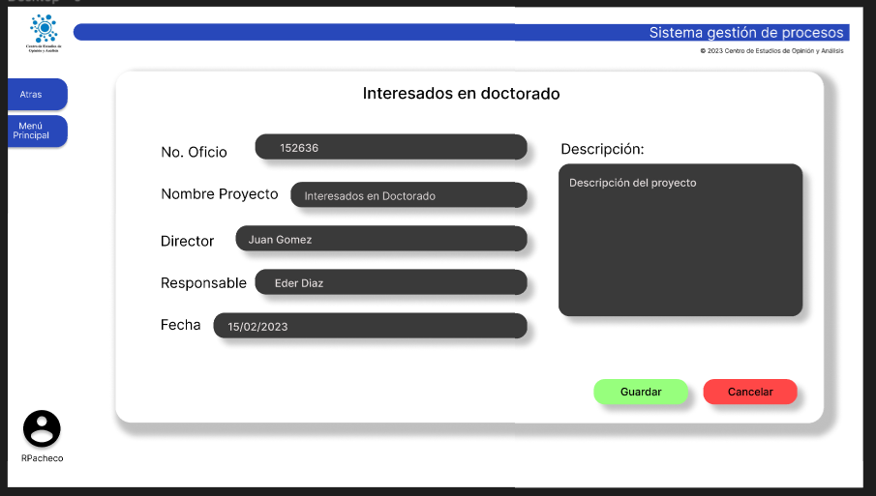

Ilustración Prototipo modificar información proyecto

### CU17. Crear Tarea

|  |  |
| --- | --- |
| **­­ID:** | CU-17 |
| **Nombre:** | Crear Tarea. |
| **Responsable:** | Raul Arturo Peredo Estudillo |
| **Fecha de actualización:** | 22-03-2023 |
| **Descripción:** | Caso de uso para que los Administradores del sistema puedan agregar tareas a una etapa del proyecto. |
| **Actor(es):** | Administrador |
| **Disparador:** | Clic en “+”. |
| **Precondiciones:** | PRE1. Estar logueado. PRE2. Tener una cuenta de tipo Administrador. PRE3. Debe existir al menos un grupo creado. PRE4. Debe existir al menos un proyecto creado. |
| **Flujo Normal:** | 1. El sistema muestra la ventana “Ver proyecto”. 2. El administrador da clic en “+” de una etapa. 3. El sistema despliega un dialogo para colocar el nombre de la tarea. 4. El administrador ingresa el nombre y da “enter”. 5. El sistema valida, crea y asigna la tarea. (Ver. FA5.1, EX1.). 6. Termina el CU. |
| **Flujos Alternos:** | FA 5.1 Campos vacíos.   1. El sistema muestra el mensaje “Campos vacíos” y un botón aceptar. 2. El administrador da clic en aceptar. 3. El sistema regresa al paso 4 del flujo normal. |
| **Excepciones:** | EX1. Error en la conexión de la base de datos.   1. El sistema muestra el mensaje “Error, no se pudo conectar con la base de datos” y el botón “Aceptar”. 2. El administrador da clic en el botón “Aceptar” 3. El sistema cierra el mensaje y termina caso de uso. |
| **Postcondiciones:** | La tarea creada queda guardada y asignada al grupo y fase elegida. |
| **Reglas de negocio:** | Pendiente |
| **Incluye:** | Ninguno |
| **Extiende:** | Ninguno |

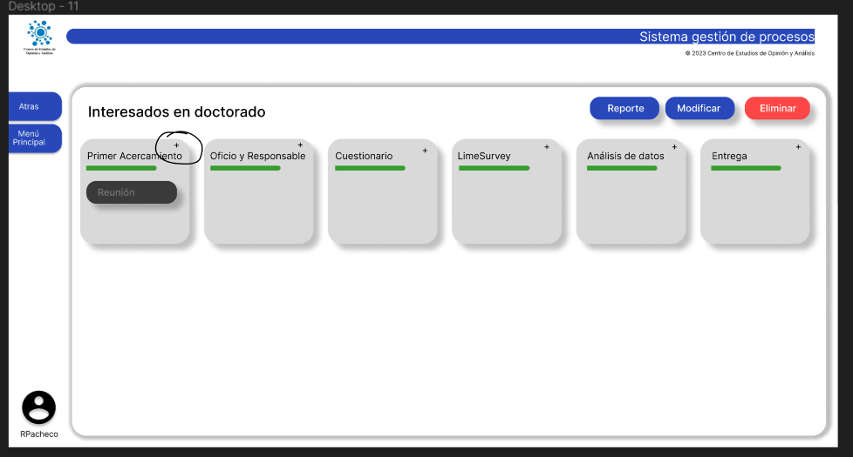

Ilustración Prototipo Crear Tarea

### CU18.Ver Tarea

|  |  |
| --- | --- |
| **­­ID:** | CU-18 |
| **Nombre:** | Ver Tarea. |
| **Responsable:** | Raul Arturo Peredo Estudillo |
| **Fecha de actualización:** | 22-03-2023 |
| **Descripción:** | Caso de uso para que los Administradores del sistema puedan ver la información de una tarea en específico. |
| **Actor(es):** | Administrador |
| **Disparador:** | Clic en “+”. |
| **Precondiciones:** | PRE1. Estar logueado. PRE2. Tener una cuenta de tipo Administrador. PRE3. Debe existir al menos un grupo creado. PRE4. Debe existir al menos un proyecto creado. PRE5. Debe existir al menos una tarea creada. |
| **Flujo Normal:** | 1. El sistema muestra la ventana “Ver proyecto”. 2. El administrador da clic en una tarea. 3. El sistema carga la información de la tarea y muestra la ventana “Ver tarea”. (Ver EX1.). 4. Termina CU |
| **Flujos Alternos:** |  |
| **Excepciones:** | EX1. Error en la conexión de la base de datos.   1. El sistema muestra el mensaje “Error, no se pudo conectar con la base de datos” y el botón “Aceptar”. 2. El administrador da clic en el botón “Aceptar” 3. El sistema cierra el mensaje y termina caso de uso. |
| **Postcondiciones:** | Ninguno |
| **Reglas de negocio:** | Pendiente |
| **Incluye:** | Ninguno |
| **Extiende:** | Ninguno |

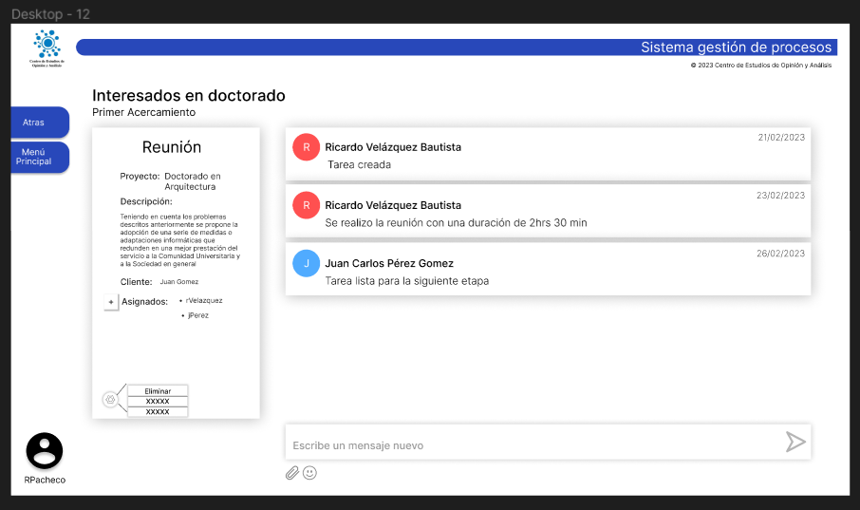

Ilustración Prototipo Ver Tarea

### CU19. Eliminar Tarea

|  |  |
| --- | --- |
| **­­ID:** | CU-19 |
| **Nombre:** | Eliminar Tarea |
| **Responsable:** | Raul Arturo Peredo Estudillo |
| **Fecha de actualización:** | 22-03-2023 |
| **Descripción:** | Caso de uso para que los Administradores del sistema puedan eliminar una tarea en especifico. |
| **Actor(es):** | Administrador |
| **Disparador:** | Clic en “Eliminar”. |
| **Precondiciones:** | PRE1. Estar logueado. PRE2. Tener una cuenta de tipo Administrador. PRE3. Debe existir al menos un grupo creado. PRE4. Debe existir al menos un proyecto creado. PRE5. Debe existir al menos una tarea creada. |
| **Flujo Normal:** | 1. El sistema muestra la ventana “Ver tarea” 2. El administrador da clic en el botón “Eliminar”. 3. El sistema manda un mensaje de confirmación y los botones eliminar y cancelar. 4. El administrador da clic en eliminar. (Ver FA 4.1.). 5. El sistema valida la selección y elimina la tarea. (Ver EX1.). 6. Termina CU. |
| **Flujos Alternos:** | FA 4.1 Clic en cancelar.   1. El administrador da clic en cancelar. 2. El sistema valida la selección y regresa al paso 2 del flujo normal. |
| **Excepciones:** | EX1. Error en la conexión de la base de datos.   1. El sistema muestra el mensaje “Error, no se pudo conectar con la base de datos” y el botón “Aceptar”. 2. El administrador da clic en el botón “Aceptar” 3. El sistema cierra el mensaje y termina caso de uso. |
| **Postcondiciones:** | La tarea queda eliminada de la base de datos. |
| **Reglas de negocio:** | Pendiente |
| **Incluye:** | Ninguno |
| **Extiende:** | Ninguno |

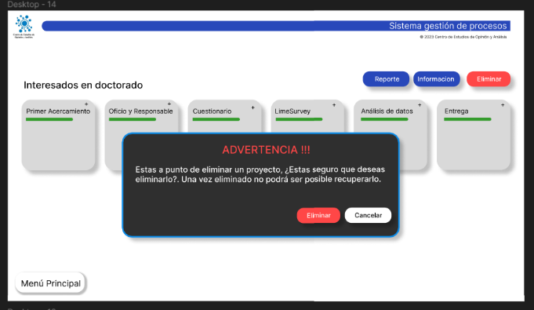

Ilustración Prototipo eliminar tarea

### CU20. Enviar Nota.

|  |  |
| --- | --- |
| **­­ID:** | CU-20 |
| **Nombre:** | Enviar nota |
| **Responsable:** | Raul Arturo Peredo Estudillo |
| **Fecha de actualización:** | 22-03-2023 |
| **Descripción:** | Caso de uso para que los Administradores del sistema puedan enviar notas en las tareas. |
| **Actor(es):** | Administrador |
| **Disparador:** | Clic en “Enviar”. |
| **Precondiciones:** | PRE1. Estar logueado. PRE2. Tener una cuenta de tipo Administrador. PRE3. Debe existir al menos un grupo creado. PRE4. Debe existir al menos un proyecto creado. PRE5. Debe existir al menos una tarea creada. |
| **Flujo Normal:** | 1. El sistema muestra la ventana “Ver tarea” 2. El administrador ingresa un mensaje y da clic en enviar 3. El sistema valida los campos y guarda el mensaje. (Ver EX1.). 4. Termina CU. |
| **Flujos Alternos:** |  |
| **Excepciones:** | EX1. Error en la conexión de la base de datos.   1. El sistema muestra el mensaje “Error, no se pudo conectar con la base de datos” y el botón “Aceptar”. 2. El administrador da clic en el botón “Aceptar” 3. El sistema cierra el mensaje y termina caso de uso. |
| **Postcondiciones:** | La nota queda guardada en la base de datos. |
| **Reglas de negocio:** | Pendiente |
| **Incluye:** | Ninguno |
| **Extiende:** | Ninguno |

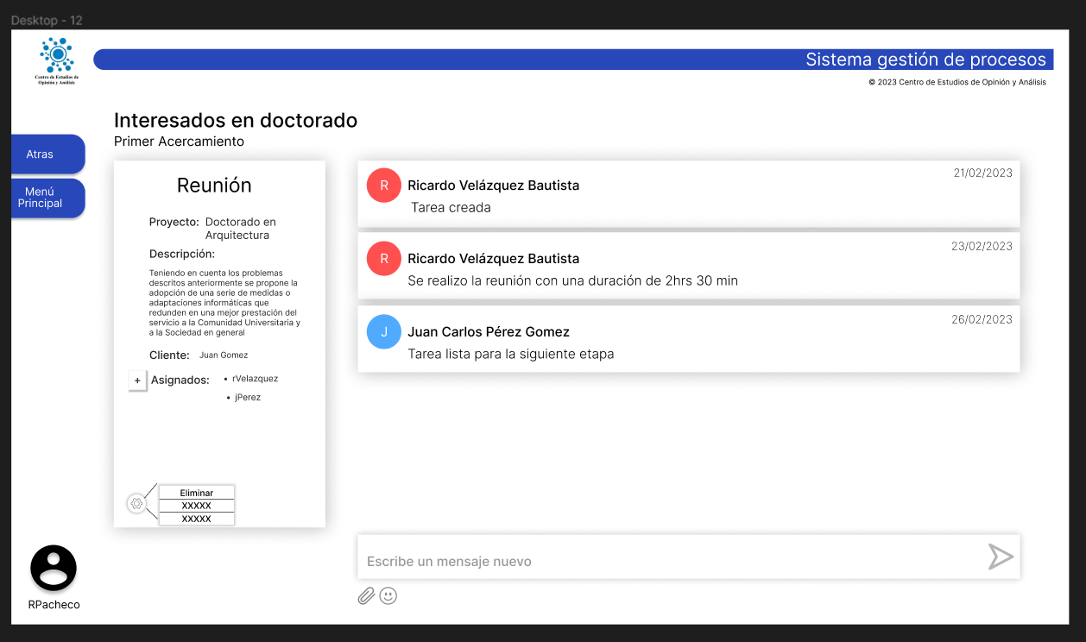

Ilustración Prototipo Enviar nota

# Requisitos funcionales

## Generales

1.1.1- Si se ingresa un dato erróneo en un campo, el sistema deberá indicarlo con una alerta.

1.1.3.- Si no se logra hacer conexión con la base de datos, el sistema deberá mostrar el mensaje “No se pudo establecer conexión con la base de datos”

1.1.5.- El administrador podrá cancelar la operación actual dando clic en el botón “cancelar”

1.1.6.- Si una operación es cancelada, el sistema deberá regresar al menú principal o a la ventana anterior.

1.1.7.- Si un formulario es completado, el sistema deberá verificar que la información de los campos sea correcta.

1.1.8.- Si un campo obligatorio tiene información inválida, el sistema deberá pedir que se llene de nuevo.

1.1.9.- Si a un campo opcional se le ingresa información inválida, el sistema deberá pedir que se llene de nuevo o se borre lo ingresado.

1.1.10.-Si la información ingresada es válida, el sistema deberá almacenarla en la base de datos.

1.1.12.- Si no se puede desplegar un archivo de reporte, el sistema deberá mostrar el mensaje “No se pudo generar el archivo”.

## Login

* + 1. Los campos para usuario y contraseña son obligatorios.
    2. El usuario y la contraseña se validan una vez dado clic en “Iniciar sesión”.
    3. Si hay un error en las credenciales solo se indicara con un mensaje de “Error credenciales no validas”.
    4. Si se deja un input vacío este se indicará cuando se dé clic en “Iniciar sesión”.
    5. Si las credenciales son correctas el sistema enviara al usuario al menú principal.

## Accesos

* + 1. Solo los usuarios con tipo de cuenta administrador podrán entrar a esta ventana.
    2. Para modificar la información de un usuario este debe seleccionarlo primero y luego dar clic en el botón modificar.
    3. Para eliminar un usuario este debe seleccionarlo primero y luego dar clic en eliminar.

## Monitorización de proyectos

* + 1. La información mostrada en esta sección solo puede ser consultada, no puede ser modificada ni eliminada.
    2. Los integrantes y administradores tienen acceso a esta área.
    3. Los cortes de encuestas podrán ser descargados dando clic en el botón “descargar”.

## Gestión de proyectos

5.1.1 Para la creación de grupos y asignación de proyectos o encuestas podrán ser realizadas únicamente por los usuarios con cuenta de tipo administrador.

5.1.2 Los grupos se crean manualmente.

5.1.3 Las encuestas se agregan manualmente a los grupos dando clic en “Asignar encuesta”.

5.1.4 Para cerrar una ventana emergente se da clic en el botón rojo.

# Requisitos de datos

## Modelo de datos del negocio

A continuación, se encuentra el modelo de datos del negocio, que muestra las relaciones (representadas por líneas) entre los objetos de datos de negocio (representados por cajas), donde se puede observar multiplicidad en las diversas relaciones, las relaciones son las siguientes:

* Un Administrador puede tener un acceso y un acceso puede tener solo un administrador.
* Un Integrante puede tener un acceso y un Integrante puede tener solo un administrador.
* Uno o muchos grupos pueden tener 0 a muchos proyectos.
* Un proyecto puede tener 6 fases.
* Una fase puede tener 0 a muchas tareas.
* Una tarea puede tener 0 a muchas notas.
* Uno o muchos administradores pueden tener asignadas 1 o muchas tareas.
* Uno o muchos integrantes pueden tener asignadas 1 o muchas tareas.
* Un administrador puede escribir una o muchas notas.
* Un integrante puede escribir una o muchas notas.

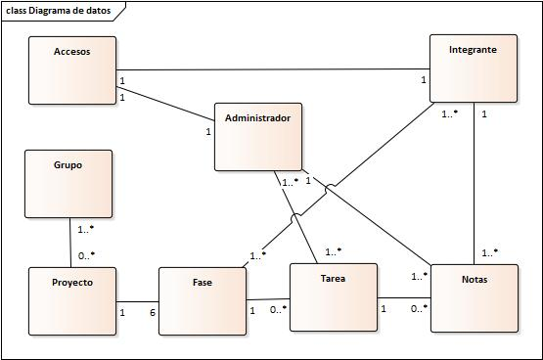

Ilustración Diagrama de Datos

## Diccionario de datos

A continuación, se mostrarán los tipos de datos que serán manejados en el sistema.

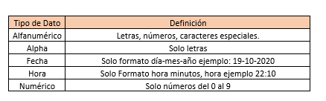

Ilustración Tipos de datos

# Atributos de calidad

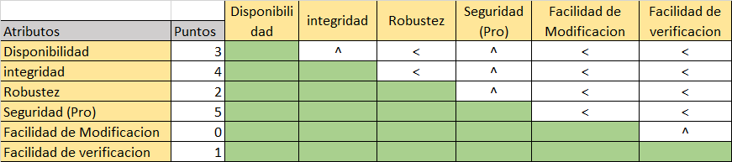

Ilustración Atributos de calidad

## Seguridad

SEG-1: El sistema debe bloquear la cuenta de un usuario después de 5 intentos de inicio de sesión infructuoso consecutivos por un periodo 10m.

SEG-2: Los usuarios podrán acceder al sistema solo con la clave y contraseña que se les fue asignado.

SEG-3: Solo el administrador puede dar de alta usuarios.

SEG-4: Un integrante no puede ver gestionar proyectos.

SEG-5: Solo los administradores pueden modificar información de los integrantes.

SEG-6: La transferencia de información de los usuarios se encuentra encriptada.

## Integridad

INT-1: El sistema debe proteger contra la adición, eliminación o modificación no autorizada de datos.

INT-2: El sistema crea una copia de seguridad de la información por mes.

INT-3: El sistema puede restaurar datos de una copia de seguridad.

INT-4: Cuando el sistema recibe datos verifica que estén completos y compatibles, en caso contrario se rechazará.

INT-5: Cualquier cambio en la información será actualizado con rapidez en la base de datos, en no más de 10 segundos una vez hecha la petición.

## Disponibilidad

DSP-1: EL sistema estará disponible al menos en un 90 % de los días entre las 6:00 am y 11:59 pm hora CDMX.

DSP-2: EL mantenimiento se hace los días 1 cada dos meses de las 2:00 am a las 5:00 am hora CDMX.

DSP-3: Cualquier fallo en el sistema será atendido en un plazo de 7 días.

DSP-4: El sistema no puede pasar más de 5 horas sin disponibilidad en un plazo de un mes, sin contar las fechas de mantenimiento.

## Robustez

RTB-1: Si un usuario pierde la conexión a internet mientras está agregando o modificando información, esta se guardará en el sistema y una vez se restablezca su conexión podrá continuar su operación con normalidad.

RTB-2: En caso de errores de entrada del usuario, el sistema no permitirá la subida de la misma e indicará la razón.

RTB-3: El sistema bloqueará el acceso a la base de datos a entidades sospechosas.

## Facilidad de verificación

VER-1: Durante el mantenimiento de servidores se prueban algoritmos en busca de errores.

VER-2: El sistema manda genera reportes de excepciones indicando que componentes del sistema están fallando.

## Facilidad de modificación

MOD-1: Las grandes modificaciones al sistema deben realizarse en periodos de mantenimiento.

MOD-2: El código del software tiene patrones de diseño que facilitan la comprensión.

MOD-3: Cuando se hacen modificaciones al sistema al menos el 60 % de las modificaciones deben estar correctamente implementadas.

# Apéndice

## Modelo del dominio

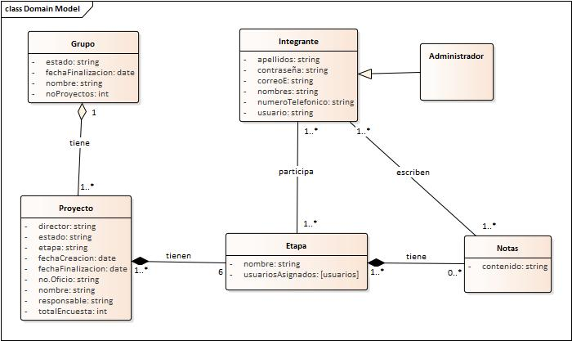

Ilustración Modelo del dominio

## Apéndice A – Reglas de Negocio

### Hecho

RN-1 un grupo puede tener 0 o más proyectos asignados.

RN-2 uno o varios proyectos del mismo grupo pueden esta vigentes al mismo tiempo.

RN-3 Una tarea puede ser asignada a varios miembros.

RN-4 Existen 6 etapas de desarrollo de un proyecto.

RN-5 Existen organismos que pueden financiar proyectos

RN-6 Los proyectos son tomados del api de limesurvey

### Restricción

RN-7 Solo los Administradores pueden gestionar accesos

RN-8 Cada Cuerpo académico deberá tener un representante

### Habilitador de acción:

RN-9 Si se genera un nuevo proyecto a limesurvey el SGP lo integrara automáticamente.

### Inferencias:

RN-10 si existe un grupo, o proyecto se pueden crear reportes de uno de los dos.